HỆ THỐNG ĐO CHẤT LƯỢNG NƯỚC HỒ

1. Giới thiệu đề tài
Hệ thống đo chất lượng nước hồ cá được xây dựng với mục tiêu giám sát và duy trì môi trường sống ổn định cho cá thông qua việc đo và phân tích các chỉ số quan trọng của nước như nhiệt độ, độ pH, và TDS (Tổng chất rắn hòa tan).
Dự án sử dụng vi điều khiển ESP32 làm trung tâm xử lý, kết nối với các cảm biến DS18B20 (nhiệt độ), cảm biến pH và cảm biến TDS. Dữ liệu được thu thập, xử lý, và truyền đến ứng dụng di động để người dùng theo dõi trực tiếp.
Mục tiêu tổng quát:
- Theo dõi các chỉ số chất lượng nước theo thời gian thực.
- Cảnh báo khi pH, TDS, hoặc nhiệt độ vượt ngưỡng cho phép.
- Thiết kế mạch và phần mềm mở, dễ dàng mở rộng hoặc tùy biến cho các ứng dụng IoT tương tự (nông nghiệp, thủy canh, ao nuôi).

2. Mô hình dự án

2.1. Mô hình khối hệ thống
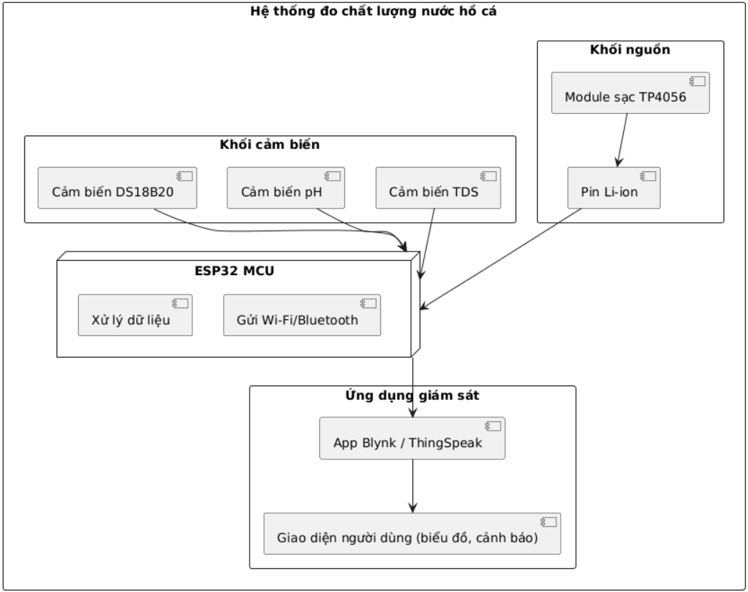
- Khối cảm biến: Thu thập tín hiệu vật lý từ môi trường nước.
- Khối xử lý (ESP32): Xử lý dữ liệu cảm biến, bù sai số, truyền dữ liệu.
- Khối nguồn: Cấp năng lượng ổn định cho hệ thống, có chức năng sạc lại.
- Khối truyền thông: Wi-Fi hoặc Bluetooth gửi dữ liệu đến app.
- Khối giao diện (app): Hiển thị giá trị, biểu đồ, cảnh báo vượt ngưỡng.

2.2. Sơ đồ nguyên lý (mô tả)
- DS18B20 nối với GPIO4 (qua điện trở 4.7kΩ pull-up).
- Module pH và TDS nối vào hai kênh ADC riêng biệt (GPIO34 và GPIO35).
- Mạch sạc TP4056 nối pin Li-ion, đầu ra cấp cho ESP32 qua LDO 3.3V.
- ESP32 giao tiếp Wi-Fi để gửi dữ liệu lên app Blynk hoặc ThingSpeak.

2.3. Thiết kế mạch
- Phần mềm: Altium Designer 22.
- Kích thước PCB: 8×10 cm.

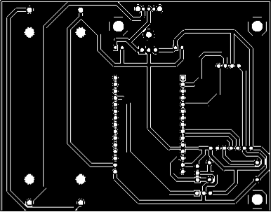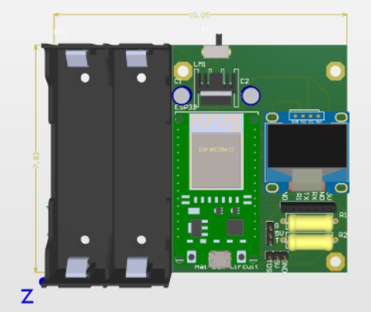

3. Kết quả đã thực hiện và công việc sắp tới

3.1. Công việc đã thực hiện
- Hoàn thành thiết kế mạch nguyên lý và PCB trên Altium, xuất Gerber thành công.
- Thực hiện lập trình đọc giá trị cảm biến bằng mạch điện ESP32

3.2. Công việc còn lại con cần hỗ trợ
- Đã hàn mạch thủ công trên bo thật, kiểm tra và xác nhận hoạt động ổn định.
- ESP32 chạy code Arduino IDE, sử dụng thư viện OneWire, DallasTemperature, WiFi.h, BlynkSimpleEsp32.h.
- Đẩy dữ liệu lên máy chủ thingspeak.
- Lập trình phần mềm điện thoại Android.
- Biểu đồ line chart cho giá trị pH và TDS theo thời gian.
- Tùy chọn gửi dữ liệu định kỳ 30 giây/lần.
4. Lộ trình tiếp tục dự án

Giai đoạn | Mục tiêu chính | Công việc cụ thể | Thời gian dự kiến
Giai đoạn 1 (hiện tại) | Hoàn thiện nguyên mẫu | Thiết kế, hàn, thử nghiệm mạch cơ bản | Hoàn thành
Giai đoạn 2 | Cải tiến phần cứng | Thiết kế lại PCB chống nước, thêm vỏ hộp bảo vệ | 1 tuần
Giai đoạn 3 | Mở rộng phần mềm | Viết lại firmware có lưu trữ dữ liệu và OTA update | 1 tuần
Giai đoạn 4 | Phát triển ứng dụng độc lập | Làm app android kết nối Bluetooth/Wi-Fi, lưu dữ liệu | 1 tuần
Giai đoạn 5 | Kiểm thử thực tế | Đặt hệ thống tại hồ cá thật, thu dữ liệu 7 ngày | 1 tuần
Giai đoạn 6 | Báo cáo & công bố | Tổng hợp kết quả, viết bài nghiên cứu/đề tài thi | 1 tuần

